# 第二阶段 数据可视化

# Power BI-[项目实践]

## 网校相关视频

1. 制作Power BI图表
2. 餐饮项目案例

## 明确本次课知识点，明确重点难点

### 【知识点目标】

* Power BI数据关系建立
* 度量值与计算列
* Power BI作品发布

### 【重点】

* Power BI数据关系建立
* Power BI中的计算：度量值和计算列
* Power BI作品发布

### 【难点】

* 数据关系与维度表
* 度量值与计算列

## 复习巩固作业讲解

* Power BI生态体系
* Excel下的Power Query基本操作（导入数据、多表、数据处理）
* Excel下的Power Povit基本操作（导入数据、建立关系、计算、多表透视）
* Power BI Desktop基本操作（导入数据、度量值、可视化）

## 本次课程任务讲解

#### Power BI数据关系建立

#### Power BI中的数据模型

Power BI可以建立1对1、1对多、多对多三种不同的数据关系，在“关系”视图中进行数据关系模型的创建。

#### 多对多关系的建立

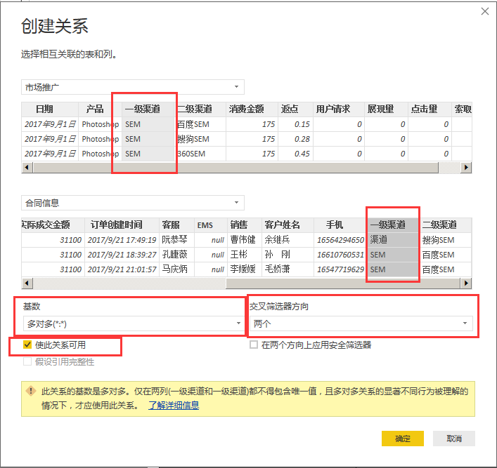

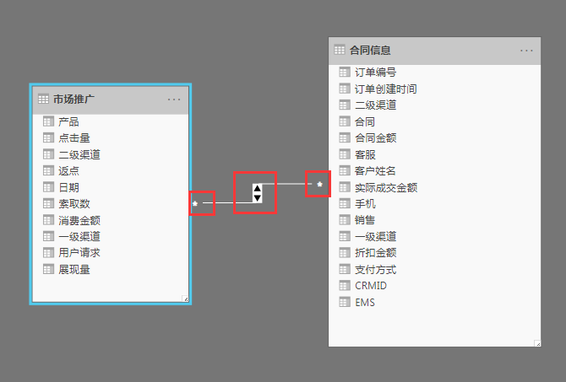

优点：操作简单

缺点：多对多的关系维护麻烦，在多个表之间仅能建立一个关系

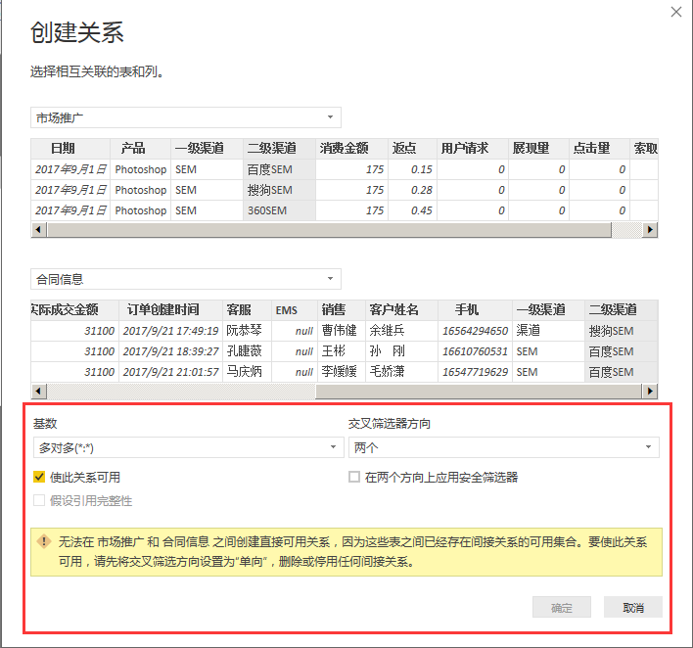

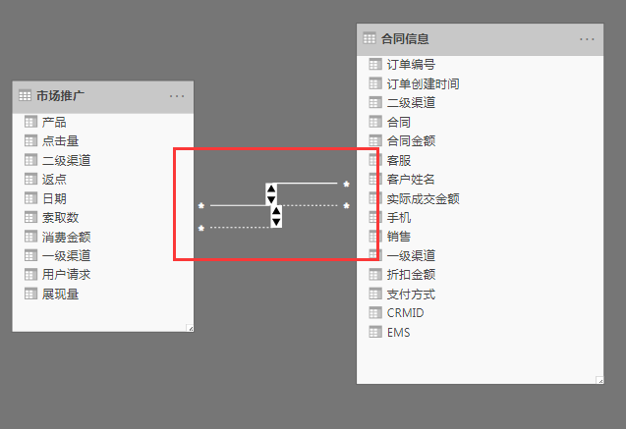

#### 维度表与事实表

利用维度表（字段内容唯一）与事实表建立关系，（将多对多的关系拆分成两个一对多的关系）可以间接实现多对多关系，并可以用多个维度表关联两个事实表，从而从不同的维度对数据进行观察

维度表创建：在PowerQuery里创建维度表

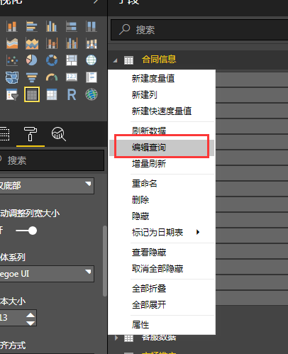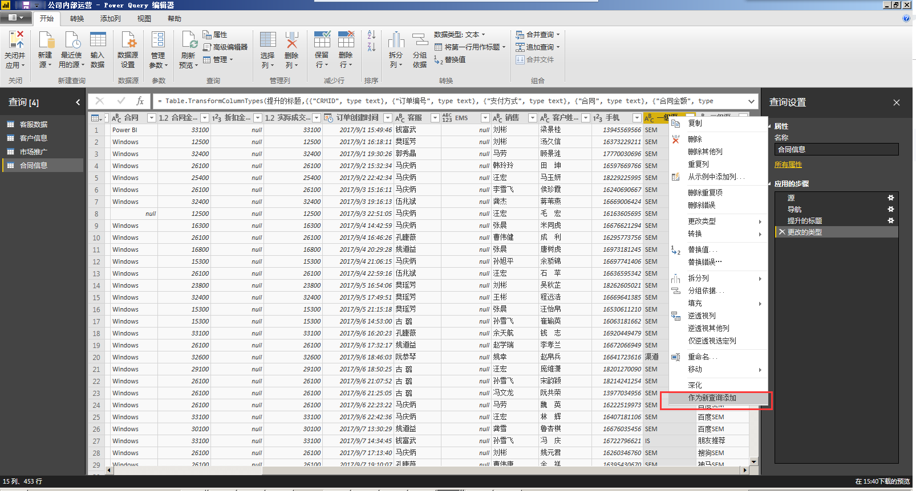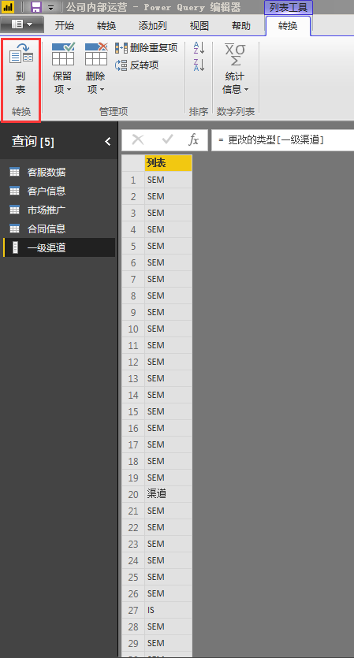

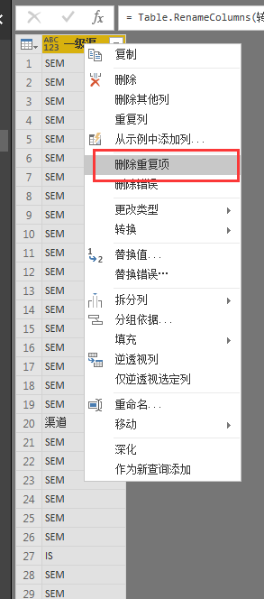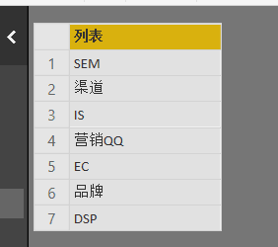

#### IMG_256

#### 度量值与计算列

#### 度量值：针对一个表中只需要有一个值的情况（汇总）

#### 计算列：表中每一行都需要有一个对应的值

能用度量值的时候就尽量不要用计算列

#### M语言中的计算列

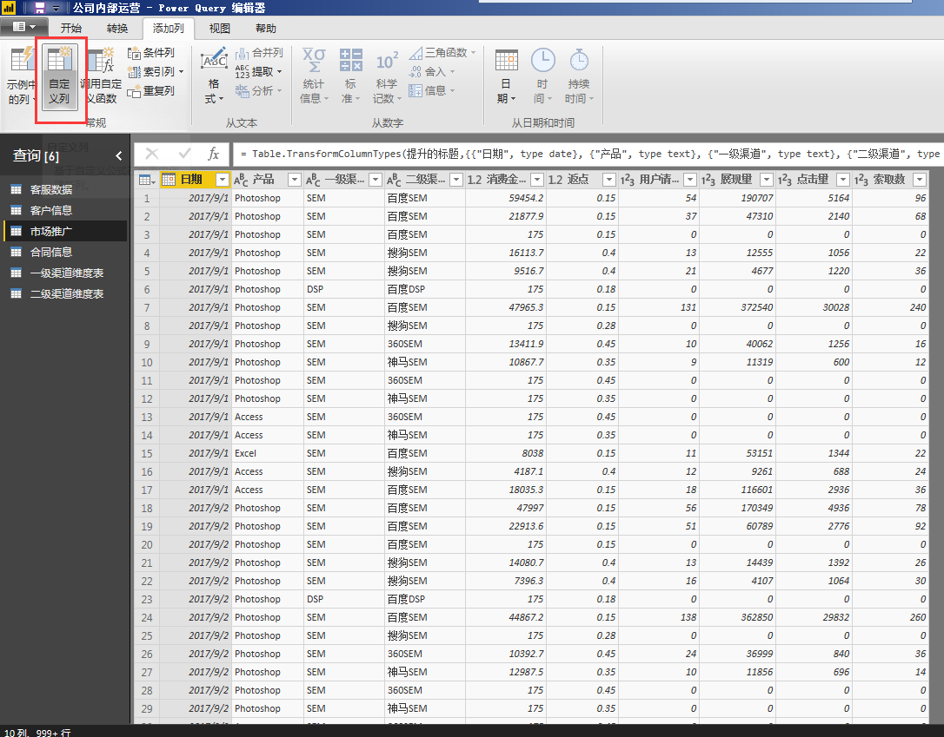 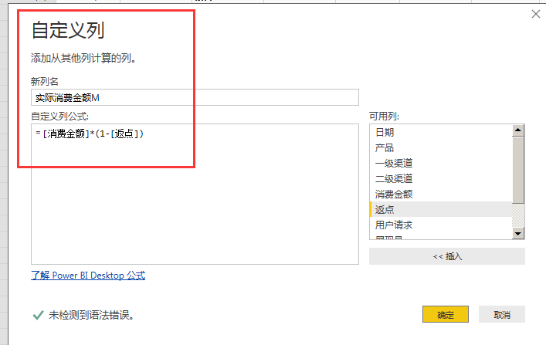

#### Dax语言中的计算列

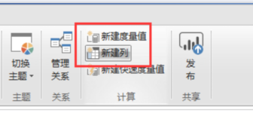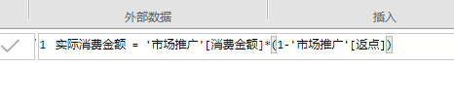

两者都可以用于在视图中创建可视化效果

#### Power BI项目发布

#### 从本地Power BI Desktop发布到Power BI WebService

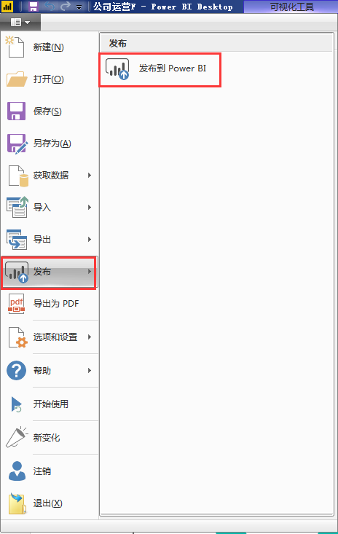

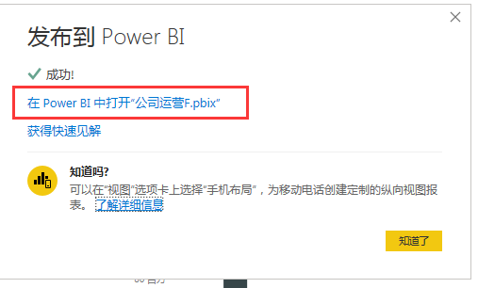

#### 从Power BI Service 发布到web IMG_256

#### 从浏览器进行访问

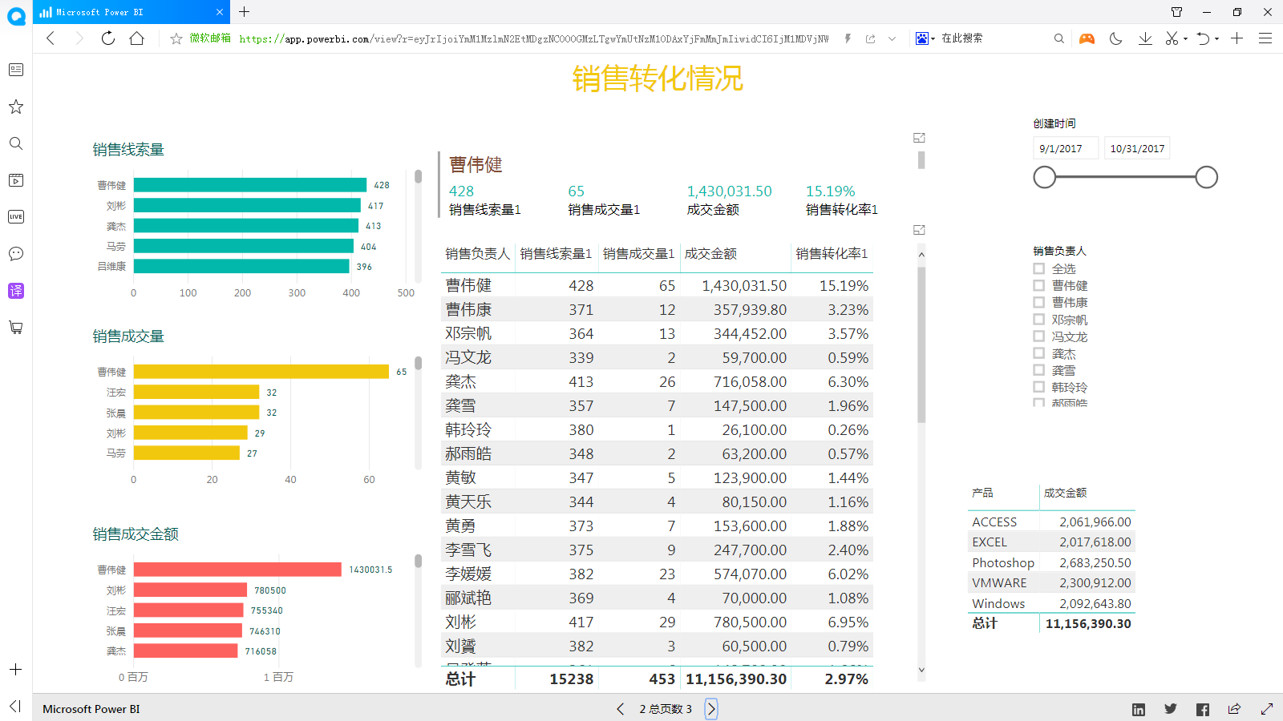

## 自主学习作业讲解

无

## 课程总结

* Power BI数据关系建立
* PowerBI中的计算
* Power BI可视化作品发布

## 下次自主学习任务布置

#### 课后作业

#### 用提供的数据源（KF1710等）制作如下效果

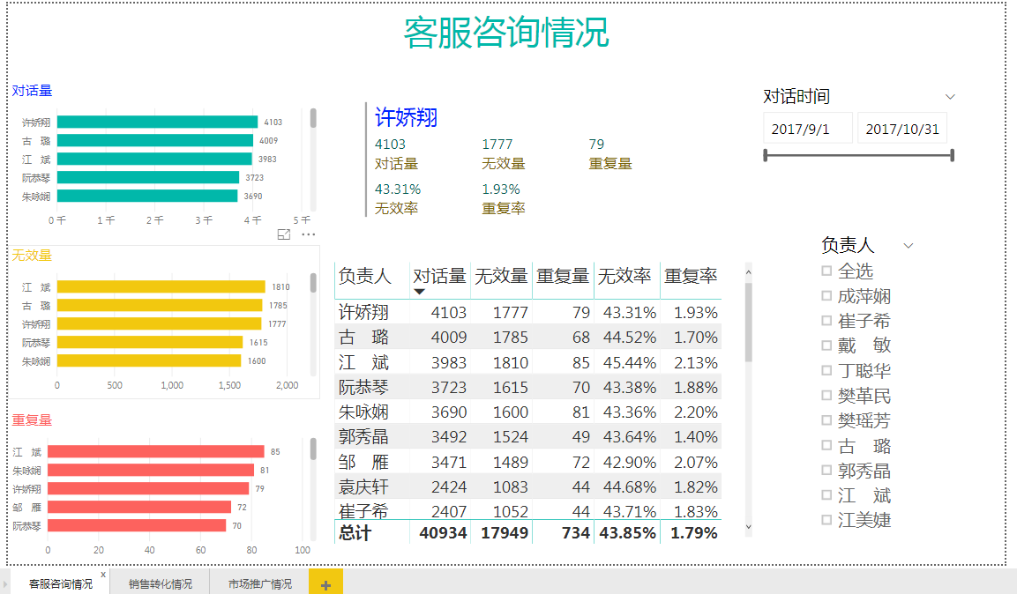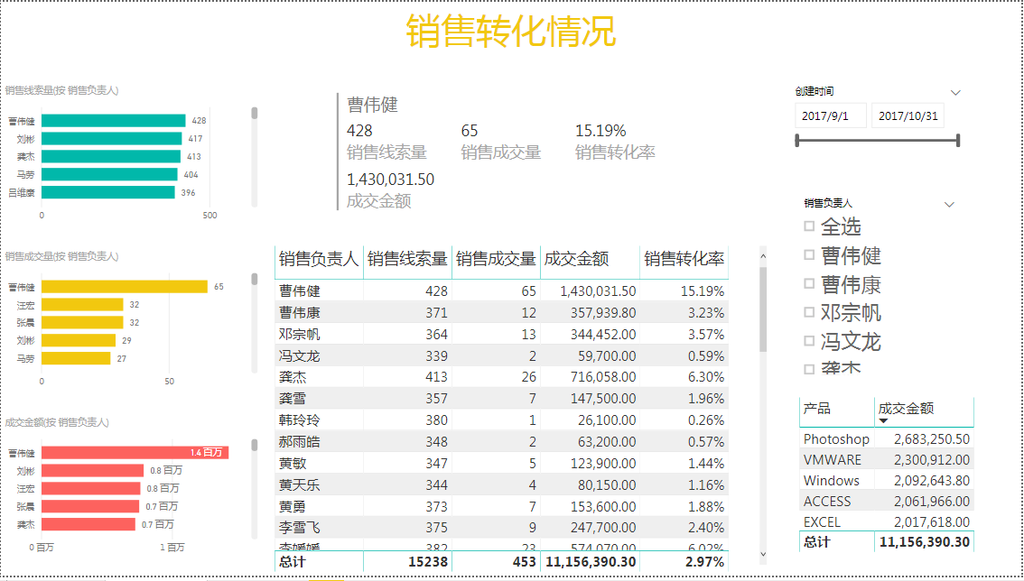

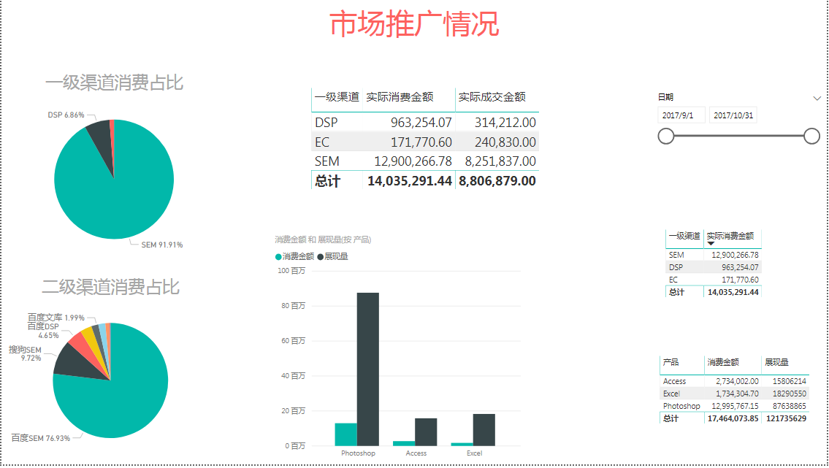

#### 用会员信息数据源制作如下效果

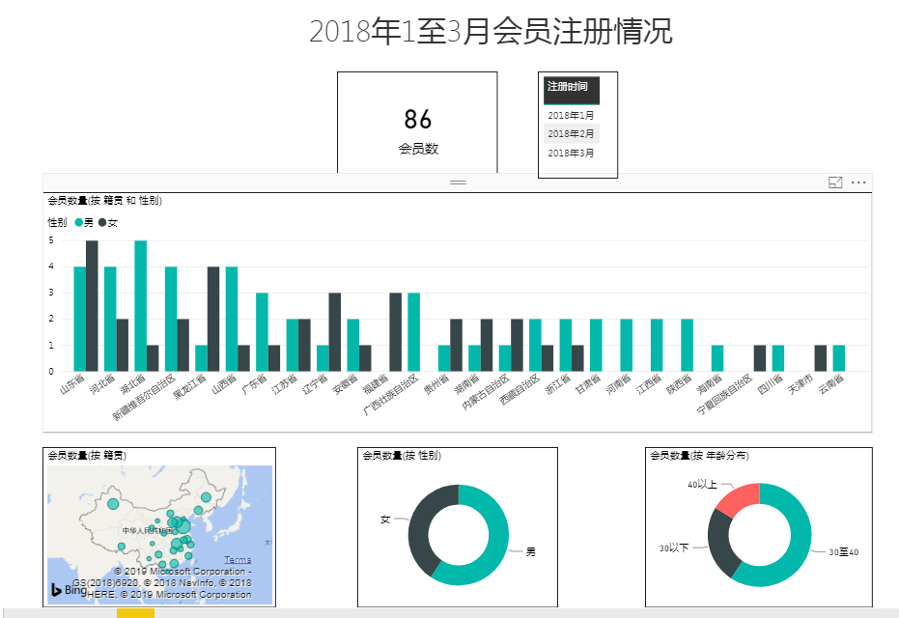

项目中要做的工作

1. 去掉每个表的表头
2. 把几个表合并起来（追加）
3. 将姓名和身份证号码拆分开
4. 补充性别字段：取身份证号码倒数第二位，判断奇偶，奇数为男，偶数为女
5. 补充年龄字段：从身份证号码中提取生日计算年龄
6. 籍贯字段拆分，保留最高一级

作业请于周六晚12点之前提交到QQ邮箱143876@qq.com